경력 기술서

1. 신상기록
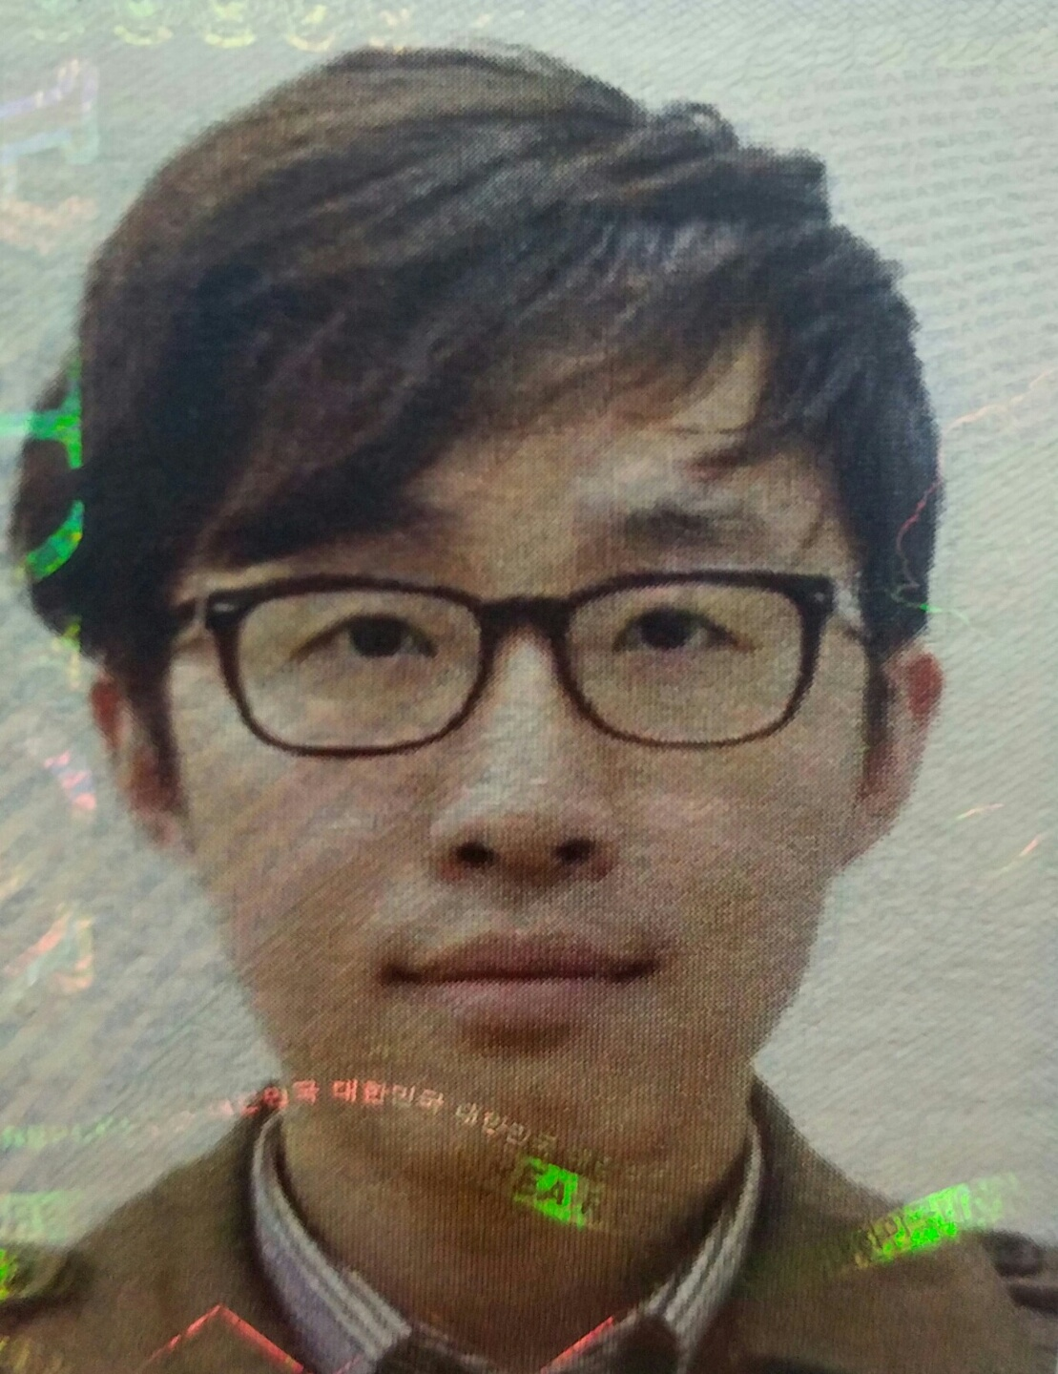 | 성명 | 손진구 | 직급 | 과장
 | 생년월일 | 1982. 02. 10 | 경력 | 13 년 5개월
 | 학력 | 안양과학전문대학 유비쿼터스과 2010 년 (졸업)  국가평생교육진흥원 컴퓨터공학과 2015년 (졸업)
 | 주소 | 서울 관악구 남부순환로244길 25
 | 연락처 | 010 – 7757 – 7750
 | 보유 자격증 | 정보처리기사 2013 년 11월 취득
 | 보유 자격증 | 정보처리산업기사 2009년 11월 취득
 | 보유 자격증 | SCJP 6.0 2010년 1월 취득

2. 경 력
회 사 명 | 기 간 ( from ~ to ) | 직 위 | 담 당 업 무
프리랜서 | 21. 11 ~ 22. 06 | 차장 | SI
프리랜서 | 21. 10 ~ 21. 11 | 과장 | SI
프리랜서 | 20. 11 ~ 21. 09 | 과장 | SI
프리랜서 | 20. 06 ~ 20. 10 | 과장 | SI
프리랜서 | 19. 07 ~ 20. 05 | 과장 | SI
프리랜서 | 19. 05 ~ 19. 06 | 과장 | SI
프리랜서 | 18. 11 ~ 19. 04 | 과장 | SI
프리랜서 | 18. 05 ~ 18. 10 | 과장 | SI
프리랜서 | 17. 09 ~ 18. 03 | 과장 | SI
프리랜서 | 17. 04 ~ 17. 08 | 과장 | SI
프리랜서 | 16. 07 ~ 17. 02 | 과장 | SI
프리랜서 | 16. 05 ~ 16. 06 | 과장 | SI
프리랜서 | 15. 12 ~ 16. 01 | 대리 | SI
프리랜서 | 15. 07 ~ 15. 11 | 과장 | SI
프리랜서 | 15. 04 ~ 15. 06 | 대리 | SI
프리랜서 | 14. 05 ~ 15. 01 | 대리 | SI
㈜시스포유아이앤씨 | 10. 05 ~ 14. 03 | 대리 | SI, SM
삼성화재 | 04. 11 ~ 06.11 | 사원 | SM

3. 상세내용

SKILL INVENTORY |  |  |  |  |  | 성 명 | 손진구
프 로 젝 트 명 | 참여기간 ( From ~ To ) | 고 객 사 | 영 역 | 업무 및 역할 | 비고(기술 기반 설명)
농심 NDS 차세대 | 2021. 11 ~ 2022. 06 | 농심 | 관리자 | 개발 | 언어(JAVA, 넥사크로)  -Framework(전자정부프레임워크)  -DBMS (오라클)  -개발툴 (Eclipse)
현대자동차 21년 지능형공장관리시스템 개선 | 2021. 10 ~ 2021. 11 | 현대자동차 | 관리자 | 개발 | 언어(JAVA, 넥사크로)  -Framework(에이블프레임워크)  -DBMS (티베로)  -개발툴 (Eclipse)
리치앤코 차세대  전산시스템 개발 | 2020. 11 ~ 2021. 09 | 리치앤코 | 관리자 | 개발 | 언어(JAVA, Vue)  -Framework(Spring Boot)  -DBMS (Mysql)  -개발툴 (Eclipse, Vs Code)
풀무원 차세대 | 2020. 06 ~ 2020. 10 | 풀무원 | 관리자 | 개발 | 언어(JAVA, KENDO)  -Framework(Spring Boot)  -DBMS (Mysql)  -개발툴 (STS)
롯데EC 통합 | 2019. 07 ~ 2020. 05 | 롯데EC | 관리자 | 개발 | 언어(JAVA, 웹스퀘어)  - Framework (Spring Boot, MSA)  - DBMS (Mysql)  - 개발툴 (STS)
백화점 ESL 확대적용 | 2019. 05 ~ 2019. 06 | ㈜신세계아이앤씨 | 관리자 | 개발 | 언어(JAVA, 웹스퀘어)  - Framework (전자정부프레임워크)  - DBMS (Oracle)  - 개발툴 (Eclipse)
모던하우스 고도화 | 2018. 11 ~ 2019. 04 | 모던하우스 | 인터페이스 | 개발 | - 언어(JAVA, REST API)  - Framework (Spring)  - DBMS (Oracle)  - 개발툴 (Eclipse)
NH농협은행 기업인터넷뱅킹 고도화 | 2018. 05 ~ 2018. 10 | NH 농협은행 | 사용자 | 개발 | - 언어(JAVA, JSP)  - Framework (Spring)  - 개발툴 (Eclipse)
CJ헬로비전 파트너포털 고도화 | 2017. 09 ~ 2018. 03 | CJ헬로비전 | 관리자 | 개발 | - 언어(JAVA)  - Framework (Spring)  - DBMS (Oracle)  - 개발툴 (Eclipse, Nexacro)
경영계획 시스템 | 2017. 04 ~ 2017. 08 | 롯데렌터카 | 관리자 | 개발 | - 언어(JAVA)  - Framework (Spring)  - DBMS (JCO, SAP)  - 개발툴 (Eclipse, X-platform)
세방 BPR 고도화 | 2016. 07 ~ 2017. 02 | 세방㈜ | BackOffice | 개발 | 언어(JAVA,JSF)  - Framework (Spring)  - DBMS (DB2, iBatis)  - 개발툴 (Eclipse, SEW2)
베네피아 복지몰 고도화 | 2016. 05 ~ 2016. 06 | M&Service | BackOffice | 개발 | 언어(JAVA, JSP)  - Framework (Struts)  - DBMS (Oracle, iBatis)  - 개발툴 (Eclipse)
삼성바이오 PMS 개선 | 2015.12 ~ 2016.01 | 삼성바이오 | 사용자 | 개발 | - 언어(JAVA)  - Framework (Spring, Anyframe)  - DBMS (Oracle)  - - 개발툴 (Eclipse, X-platform)
검역본부 고도화 | 2015.07 ~ 2015.11 | 농림축산검역본부 | 관리자 | 개발 | - 언어(JAVA, JSP)  - Framework (전자정부프레임워크)  - DBMS (Oracle, iBatis)  - 개발툴 (Eclipse, X-platform)
CJ 온마트 온라인  쇼핑몰 리뉴얼 | 2015.04 ~ 2015.06 | CJ 시스템즈 | Front, BackOffice | 개발 | - 언어(JAVA,JSP)  - Framework (Struts)  - DBMS (Oracle, iBatis)  - 개발툴 (Eclipse)
한국타이어 교육  사이트 개선 | 2014.10 ~ 2015.01 | 크레듀 | 사용자, 관리자 | 개발 | - 언어(JAVA, PL/SQL)  - DBMS (Oracle)  - 개발툴 (Eclipse)
크레듀 망분리 | 2014.05 ~ 2014.10 | 크레듀 | 사용자,관리자 | 개발 | - 언어(PL/SQL)  - DBMS (Oracle)  - 개발툴 (Eclipse)
롯데마트 온라인  쇼핑몰 유지보수 | 2012.02 ~ 2014.03 | 롯데정보통신㈜ | Front, Mobile, CC | 운영 | - 언어(JAVA,JSP)  - Framework (전자정부프레임워크)  - DBMS (Oracle, iBatis)  - 개발툴 (Eclipse)
롯데마트 온라인  쇼핑몰 구축 | 2011.06 ~ 2012.02 | 롯데정보통신㈜ | Front | 개발 | - 언어(JAVA,JSP)  - Framework (전자정부프레임워크)  - DBMS (Oracle, iBatis)  - 개발툴 (Eclipse)
롯데마트 ISP | 2011.02 ~ 2011.03 | 롯데정보통신㈜ |  |  | - 언어(JAVA,)  - Framework (Spring, iBatis,)  - DBMS (Oracle)  - 개발툴 (Eclipse)
이마트몰 신한카드 제휴 | 2010.10 ~ 2011.02 | ㈜신세계아이앤씨 | Bos | 개발 | - 언어(JAVA,JSP)  - Framework (Spring)  - DBMS (Oracle, iBatis)  - 개발툴 (Eclipse)
이마트몰 - E*CLUB | 2010.08 ~ 2010.10 | 신세계이마트/신세계 I&C | Front | 개발 | - 언어(JAVA,JSP)  - Framework (Spring)  - DBMS (Oracle, iBatis)  - 개발툴 (Eclipse)
이마트몰 시스템 재구축 | 2010.05 ~ 2010.08 | ㈜신세계아이앤씨 | Back | PMO | - 언어(JAVA,JSP)  - Framework (Spring)  - DBMS (Oracle, iBatis)  - 개발툴 (Eclipse)
문서관리센터 유지보수 | 2004.11 ~ 2006.11 | 삼성화재 |  | 운영 | DBMS (Oracle)

